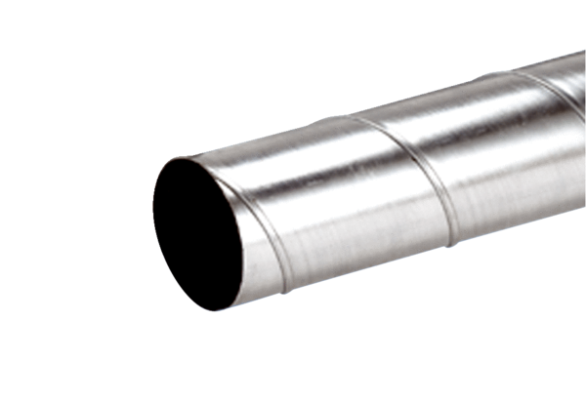Spirálisan korcolt cső WFR 80Csomagolási egység: 1 darabVálaszték: K
Termékszám: 0055.0075Gyártó: MAICO

